Лабораторная работа. Базовая настройка протокола EIGRP для IPv4

1. Топология

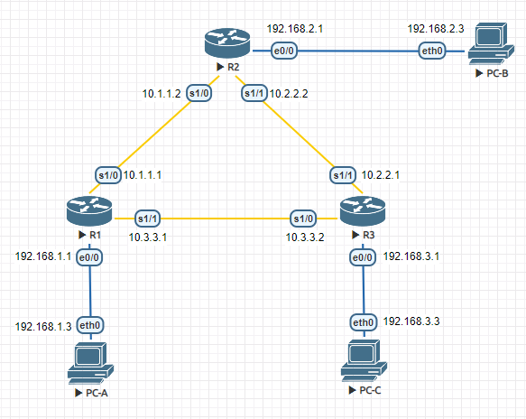

1. Таблица адресации

|  |  |  |  |  |
| --- | --- | --- | --- | --- |
| Устройство | Интерфейс | IP-адрес | Маска подсети | Шлюз по умолчанию |
| R1 | G0/0 | 192.168.1.1 | 255.255.255.0 | — |
|  | S0/0/0 (DCE) | 10.1.1.1 | 255.255.255.252 | — |
|  | S0/0/1 | 10.3.3.1 | 255.255.255.252 | — |
| R2 | G0/0 | 192.168.2.1 | 255.255.255.0 | — |
|  | S0/0/0 | 10.1.1.2 | 255.255.255.252 | — |
|  | S0/0/1 (DCE) | 10.2.2.2 | 255.255.255.252 | — |
| R3 | G0/0 | 192.168.3.1 | 255.255.255.0 | — |
|  | S0/0/0 (DCE) | 10.3.3.2 | 255.255.255.252 | — |
|  | S0/0/1 | 10.2.2.1 | 255.255.255.252 | — |
| PC-A | NIC | 192.168.1.3 | 255.255.255.0 | 192.168.1.1 |
| PC-B | NIC | 192.168.2.3 | 255.255.255.0 | 192.168.2.1 |
| PC-C | NIC | 192.168.3.3 | 255.255.255.0 | 192.168.3.1 |

1. Задачи

Часть 1. Построение сети и проверка соединения

Часть 2. Настройка маршрутизации EIGRP

Часть 3. Проверка маршрутизации EIGRP

Часть 4. Настройка пропускной способности и пассивных интерфейсов

1. Общие сведения/сценарий

Протокол EIGRP — это высокопроизводительный протокол маршрутизации на основе векторов расстояния, относительно несложный при настройке для базовых сетей.

В этой лабораторной работе необходимо настроить EIGRP для приведённых выше сетей и их топологии. Вам предстоит изменить пропускную способность и настроить пассивный интерфейс, чтобы повысить эффективность работы EIGRP.

**Примечание**. В практических лабораторных работах CCNA используются маршрутизаторы с интегрированными сетевыми сервисами (ISR) Cisco 1941 с операционной системой Cisco IOS версии 15.2(4)M3 (образ universalk9). Допускается использование маршрутизаторов других моделей, а также других версий операционной системы Cisco IOS. В зависимости от модели устройства и версии Cisco IOS доступные команды и результаты их выполнения могут отличаться от тех, которые показаны в лабораторных работах. Точные идентификаторы интерфейсов см. в сводной таблице по интерфейсам маршрутизаторов в конце лабораторной работы.

**Примечание**. Убедитесь, что все настройки маршрутизаторов удалены и загрузочная конфигурация отсутствует. Если вы не уверены, обратитесь к инструктору.

1. Необходимые ресурсы

* 3 маршрутизатора (Cisco 1941 с операционной системой Cisco IOS версии 15.2(4)M3 (универсальный образ) или аналогичная модель)
* 3 ПК (Windows 7, Vista или XP с программой эмуляции терминала, например Tera Term)
* Консольные кабели для настройки устройств Cisco IOS через консольные порты
* Кабели Ethernet и последовательные кабели согласно топологии

1. Построение сети и проверка связи

В части 1 вы настроите топологию сети и такие базовые параметры, как IP-адреса интерфейсов, доступ к устройствам и пароли.

* 1. Создайте сеть согласно топологии.
  2. Настройте узлы ПК.
  3. Выполните запуск и перезагрузку маршрутизаторов.
  4. Произведите базовую настройку маршрутизаторов.
     1. Отключите DNS-поиск.

no ip domain-lookup

* + 1. Настройте IP-адреса для маршрутизаторов в соответствии с таблицей адресации.

Для R1 (остальные аналогично).

int E0/0

ip address 192.168.1.1 255.255.255.0

no sh

int S1/0

ip address 10.1.1.1 255.255.255.252

clock rate 128000

no sh

int S1/1

ip address 10.3.3.1 255.255.255.252

clock rate 128000

no sh

* + 1. Настройте имена устройств в соответствии с топологией.

Hostname R1

* + 1. Назначьте **cisco** в качестве паролей консоли и VTY.

line con 0

password cisco

login

line vty 0 4

password cisco

login

* + 1. Назначьте **class** в качестве пароля доступа к привилегированному режиму EXEC.

enable secret class

* + 1. Настройте **logging synchronous**, чтобы сообщения консоли и сообщения VTY не препятствовали вводу команд.

line con 0

logging synchronous

* + 1. Настройте сообщение дня.

banner motd #Unauthorized access to this device is prohibited!#

* + 1. Скопируйте текущую конфигурацию в файл загрузочной конфигурации.

copy running-config startup-config

* 1. Проверьте подключение.

Маршрутизаторы должны успешно отправлять эхо-запросы друг другу, и все ПК должны успешно отправлять эхо-запросы на свои шлюзы по умолчанию. Компьютеры не смогут отправлять эхо-запросы другим компьютерам, пока не будет настроена маршрутизация EIGRP. При неудачном выполнении эхо-запросов выполните поиск и устранение неполадок.

1. Настройка маршрутизации EIGRP
   1. Включите маршрутизацию EIGRP на маршрутизаторе R1. Используйте номер автономной системы 10.

R1(config)# **router eigrp 10**

* 1. Объявите напрямую подключенные сети на маршрутизаторе R1, используя шаблонную маску.

R1(config-router)# **network 10.1.1.0 0.0.0.3**

R1(config-router)# **network 192.168.1.0 0.0.0.255**

R1(config-router)# **network 10.3.3.0 0.0.0.3**

Почему рекомендуется использовать шаблонные маски при объявлении сетей?

*Шаблонная маска предназначена выполнять роль указателя, она указывает на IP адреса отдельно взятой подсети, которые необходимо обработать*

Можно ли исключить маску в какой-нибудь из вышеприведённых инструкций network?_______________

Если да, то в какой (в каких)?_____________________________

* 1. Включите маршрутизацию EIGRP и объявите напрямую подключенные сети на маршрутизаторах R2 и R3.

После добавления интерфейсов в процесс маршрутизации EIGRP появятся сообщения отношений смежности с соседними устройствами. В качестве примера показаны сообщения маршрутизатора R2.

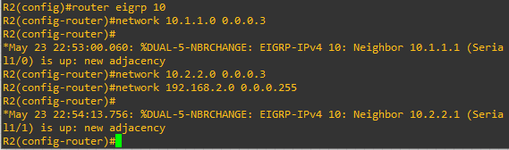

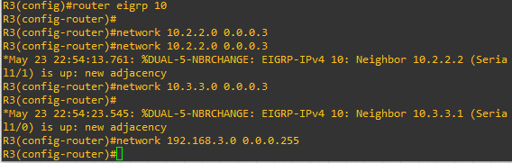

* 1. Проверьте наличие сквозного соединения.

Если EIGRP настроен правильно, эхо-запросы между всеми устройствами должны быть успешными.

PC-A

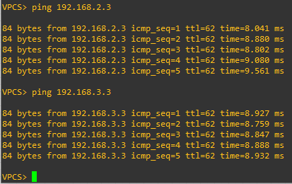

PC-B

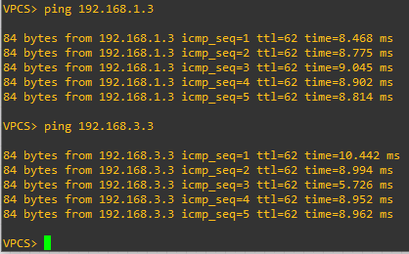

PC-C

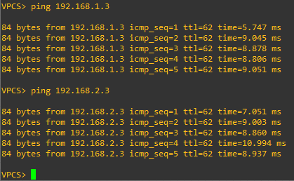

**Примечание**. В зависимости от операционной системы, для успешной отправки эхо-запросов на ПК может потребоваться отключить брандмауэр.

1. Проверка маршрутизации EIGRP
   1. Анализ таблицы соседних устройств EIGRP.

На маршрутизаторе R1 выполните команду **show ip eigrp neighbors** для проверки отношений смежности, установленных с соседними маршрутизаторами.

R1# **show ip eigrp neighbors**

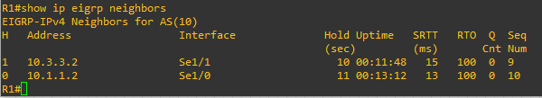

* 1. Проанализируйте таблицу IP-маршрутизации EIGRP.

R1# **show ip route eigrp**

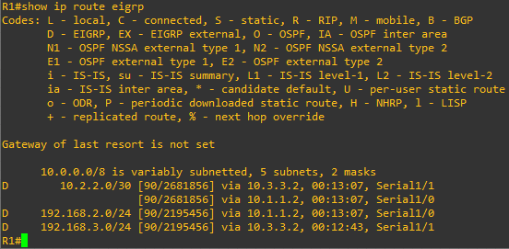

Почему у маршрутизатора R1 два пути к сети 10.2.2.0/30?

*Потому что реально есть два пути и они имеют одинаковый вес*

* 1. Проанализируйте таблицу соседних устройств EIGRP.

R1# **show ip eigrp topology**

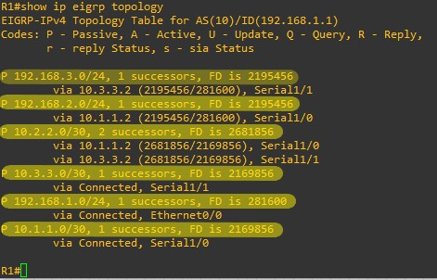

Почему в таблице топологии маршрутизатора R1 отсутствуют возможные преемники?

*У EIGRP отсутствует схема топологии сети, EIGRP является протоколом маршрутизации на основе векторов расстояний и получает информацию об удалённых сетях от своих соседних устройств.*

*Маршрутизатор R2 не является возможным преемником, так как для него не выполняется условие осуществимости. Алгоритм DUAL не хранит маршрут через маршрутизатор R2 в таблице топологии. Все каналы можно просмотреть с помощью команды show ip eigrp topology all-links. Эта команда выводит для каналов сведения о том, выполняется ли для них условие осуществимости или нет.*

* 1. Проверьте параметры маршрутизации EIGRP и объявленные сети.

Введите команду **show ip protocols** для проверки используемых параметров маршрутизации EIGRP.

R1# **show ip protocols**

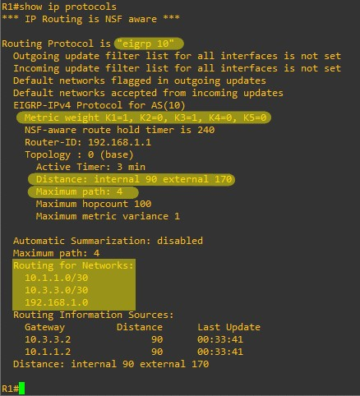

Ответьте на следующие вопросы, используя результаты команды **show ip protocols**.

Какой номер автономной системы используется?

***10***

Какие сети объявляются?

***10.1.1.0/30, 10.3.3.0/30, 192.168.1.0***

Каково значение административной дистанции для маршрутов EIGRP?

***У EIGRP административное расстояние по умолчанию равно 90 для внутренних маршрутов и 170 для маршрутов, импортированных из внешнего источника, таких как маршруты по умолчанию.***

Сколько маршрутов с равной стоимостью по умолчанию использует EIGRP?

***По умолчанию EIGRP выполняет балансировку нагрузки между 4 маршрутами с одинаковой метрикой. Для старых версий IOS это число настраивается в диапазоне от 1 до 6. В поздних версиях количество одновременно используемых маршрутов увеличено до 16.***

1. Настройка пропускной способности и пассивных интерфейсов

В EIGRP используется пропускная способность по умолчанию, основанная на типе интерфейса маршрутизатора. В части 4 необходимо изменить эту пропускную способность, поскольку пропускная способность канала между маршрутизаторами R1 и R3 ниже, чем у каналов R1/R2 и R2/R3. Кроме того, необходимо настроить на каждом маршрутизаторе пассивные интерфейсы.

* 1. Изучите текущие настройки маршрутизации.
     1. Введите на маршрутизаторе R1 команду **show interface s1/0**.

R1# **show interface s1/0**

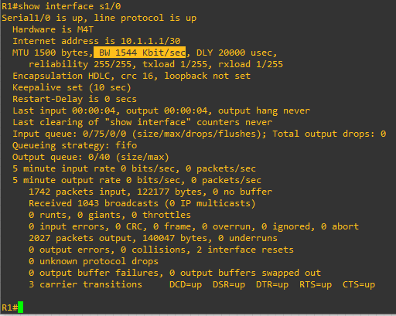

Какова пропускная способность по умолчанию для этого последовательного интерфейса?

***1544 Kbit/sec***

* + 1. Сколько маршрутов к сети 10.2.2.0/30 содержит таблица маршрутизации?

***два***

* 1. Измените пропускную способность на маршрутизаторах.
     1. Измените пропускную способность для последовательных интерфейсов на маршрутизаторе R1.

R1(config)# **interface s1/0**

R1(config-if)# **bandwidth 2000**

R1(config-if)# **interface s0/0/1**

R1(config-if)# **bandwidth 64**

Выполните на маршрутизаторе R1 команду **show ip route**. Появились ли изменения в таблице маршрутизации? Если да, в чем они заключаются?

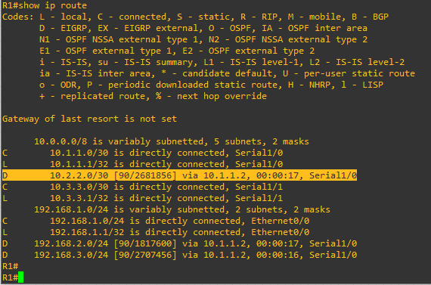

*Маршрут к сети 10.2.2.0/30 стал приоритетным через интерфейс 10.1.1.2, а также обращение к сети 192.168.3.0.24 также стало доступно через интерфейс 10.1.1.2*

* + 1. Измените пропускную способность для последовательных интерфейсов маршрутизаторов R2 и R3.

R2(config)# **interface s1/0**

R2(config-if)# **bandwidth 2000**

R2(config-if)# **interface s1/1**

R2(config-if)# **bandwidth 2000**

R3(config)# **interface s1/0**

R3(config-if)# **bandwidth 64**

R3(config-if)# **interface s1/1**

R3(config-if)# **bandwidth 2000**

* 1. Проверьте изменения пропускной способности.
     1. Проверьте изменения пропускной способности. Для проверки правильности установки пропускной способности выполните на всех трех маршрутизаторах команду **show interface serial 1/x**, где x — это номер соответствующего последовательного интерфейса. В качестве примера показан маршрутизатор R1.

R1# **show interface s1/0**

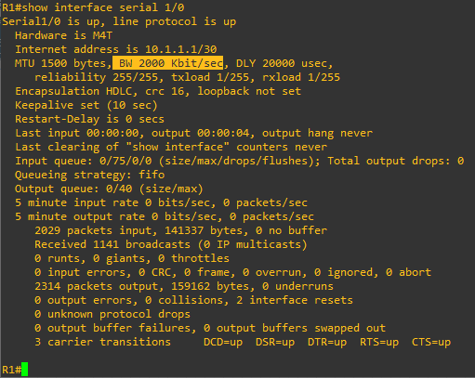

Исходя из заданной пропускной способности, попробуйте определить, как будут выглядеть таблицы маршрутизации маршрутизаторов R2 и R3 до выполнения команды **show ip route**. Останутся ли их таблицы маршрутизации прежними или изменятся?

*ДА останутся прежними, т.к. скорость снижена с двух сторон на 10.3.3.0 255.255.255.252*

* 1. Настройте на маршрутизаторах R1, R2 и R3 интерфейс E0/0 как пассивный.

Пассивный интерфейс не позволяет передавать исходящие и входящие обновления маршрутизации через настроенный интерфейс. Команда **passive-interface** *интерфейс* заставляет маршрутизатор прекратить отправку и получение пакетов приветствия через интерфейс, но сеть, связанная с этим интерфейсом, по-прежнему будет объявляться для других маршрутизаторов через интерфейсы, не являющиеся пассивными. Интерфейсы маршрутизатора, подключенные к локальным сетям, обычно настраиваются как пассивные.

R1(config)# **router eigrp 10**

R1(config-router)# **passive-interface e0/0**

R2(config)# **router eigrp 10**

R2(config-router)# **passive-interface e0/0**

R3(config)# **router eigrp 10**

R3(config-router)# **passive-interface e0/0**

* 1. Проверьте конфигурацию пассивных интерфейсов.

Введите на маршрутизаторах R1, R2 и R3 команду **show ip protocols** и убедитесь, что интерфейс E0/0 настроен как пассивный.

R1# **show ip protocols**

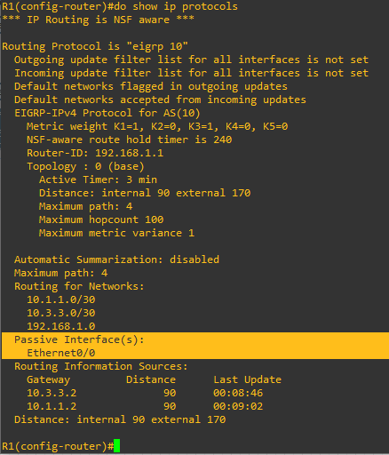

1. Вопросы для повторения

При выполнении лабораторной работы можно было ограничиться только статической маршрутизацией.

*Нет, получили бы петлю*

Каковы преимущества использования EIGRP?

*Как и все бесклассовые протоколы маршрутизации, протокол EIGRP рассылает обновления маршрутной информации с масками подсетей. Это позволяет поддерживать работу с изолированными подсетями и масками подсетей переменной длины.*

*Преимущества:*

*–Быстрота процесса сходимости.*

*–Снижение служебного трафика.*

*–Совместимость между всеми протоколами и топологиями.*

*–Поддержка на различных сетевых уровнях.*

1. Сводная таблица по интерфейсам маршрутизаторов

|  |  |  |  |  |
| --- | --- | --- | --- | --- |
| Сводная таблица по интерфейсам маршрутизаторов | | | | |
| Модель маршрутизатора | Интерфейс Ethernet № 1 | Интерфейс Ethernet № 2 | Последовательный интерфейс № 1 | Последовательный интерфейс № 2 |
| 1800 | Fast Ethernet 0/0 (F0/0) | Fast Ethernet 0/1 (F0/1) | Serial 0/0/0 (S0/0/0) | Serial 0/0/1 (S0/0/1) |
| 1900 | Gigabit Ethernet 0/0 (G0/0) | Gigabit Ethernet 0/1 (G0/1) | Serial 0/0/0 (S0/0/0) | Serial 0/0/1 (S0/0/1) |
| 2801 | Fast Ethernet 0/0 (F0/0) | Fast Ethernet 0/1 (F0/1) | Serial 0/1/0 (S0/1/0) | Serial 0/1/1 (S0/1/1) |
| 2811 | Fast Ethernet 0/0 (F0/0) | Fast Ethernet 0/1 (F0/1) | Serial 0/0/0 (S0/0/0) | Serial 0/0/1 (S0/0/1) |
| 2900 | Gigabit Ethernet 0/0 (G0/0) | Gigabit Ethernet 0/1 (G0/1) | Serial 0/0/0 (S0/0/0) | Serial 0/0/1 (S0/0/1) |
| **Примечание**. Чтобы определить конфигурацию маршрутизатора, можно посмотреть на интерфейсы и установить тип маршрутизатора и количество его интерфейсов. Перечислить все комбинации конфигураций для каждого класса маршрутизаторов невозможно. Эта таблица содержит идентификаторы для возможных комбинаций интерфейсов Ethernet и последовательных интерфейсов на устройстве. Другие типы интерфейсов в таблице не представлены, хотя они могут присутствовать в данном конкретном маршрутизаторе. В качестве примера можно привести интерфейс ISDN BRI. Строка в скобках — это официальное сокращение, которое можно использовать в командах Cisco IOS для обозначения интерфейса. | | | | |